Компания «Аверс Технолоджи»

Руководство пользователя
«КЛУБ»

2020г.

Руководство пользователя «КЛУБ»

Введение модуля «КЛУБ»

Назначение программного модуля клуб

Вход и начало работы

Раздел «СПИСКИ»

Клиенты

Балансовые счета

Типы балансовых счетов

Категории клиентов

Раздел «Операции»

Новый клиент

Новый балансовый счет

Массовое начисление\изъятие средств

Раздел «Отчеты»

Отчет по логу отправки рассылки

Журнал транзакций

Обороты по счетам
- Отчет по «Возвращенным клиентам»
- Отчет по неактивным («Уснувшим») клиентам
- Отчет по новым клиентам
- Сравнительный отчет по активным клиентам

Избранные списки клиентов

Создание списка избранных клиентов

СМС рассылка

Создание СМС рассылки

Выбор клиента для проведения рассылки
- Составление сообщение для рассылки и отправки
- Переменные в тексте сообщения

Введение модуля «КЛУБ»

Назначение программного модуля «Клуб»
Программный модуль «Клуб» предназначен для управления счетами постоянных клиентов
предприятия, включая следующие возможности.
Система автоматического расчета индивидуальной скидки по заданной схеме (задаются
пороговые значения общей суммы или количества посещений).
Ведение индивидуального счета посетителя (депозитного или с кредитным лимитом).
Ведение одного счета для группы посетителей (счет организации).
Автоматическое начисление бонусного процента на счет клиента при оплате очередного
ресторанного счета.
Ограничения на пользование счетом (по сумме, по количеству дней, по дням недели).
Отчеты о состоянии счетов, проведенных операциях и обороту средств.

Вход и начало работы
Для начала работы в программном модуле «Аверс. Клуб» нужно:
1. Запустить на рабочем столе компьютера ярлык портала.

2. В открывшемся окне браузера вам необходимо ввести логин и пароль от своей учётной записи.
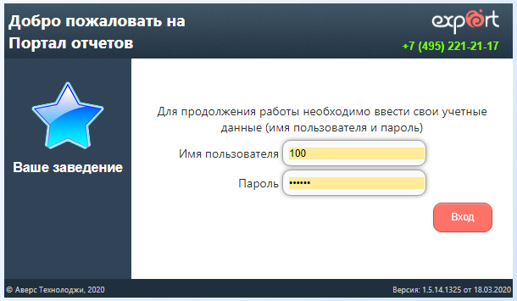
3. Нажимаем на кнопку «Вход» и попадаем в Web-Портал отчётов.
В верхней панели нажимаем на кнопку «Клуб» 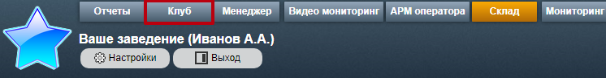
Попадаем в основное меню модуля:
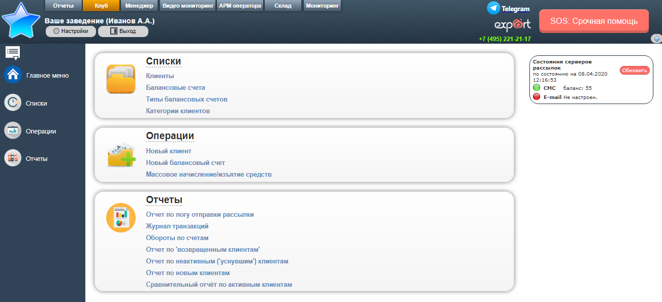

Раздел «Списки» модуля КЛУБ

Клиенты

Пользовательский раздел «Клиенты» предназначен для управления списком и категориями постоянных клиентов, включая скидки и бонусы.

Обозначения строк сортировки
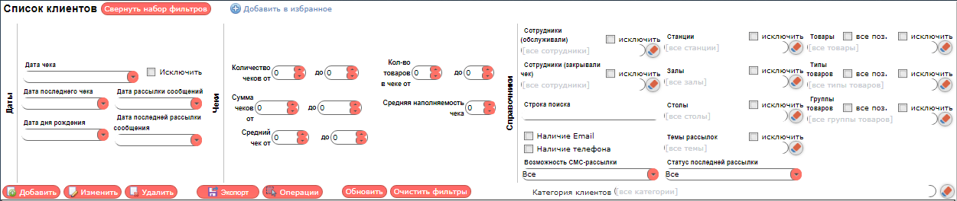
Рассмотри три колонки выборки для построения данных:
Даты:
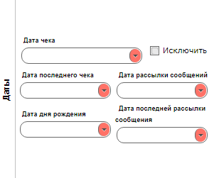

- Дата чека.
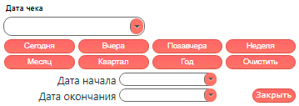
Выбор даты чеков, в которой надо просмотреть клиентов.

- Дата последнего чека.
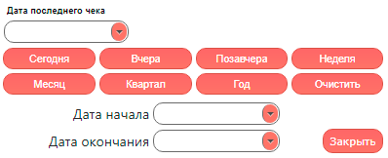
Выбор даты, когда у клиента был последний чек.

- Дата рассылки сообщений.
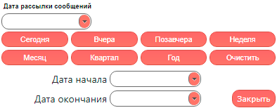
Выбор промежутка времени, в которое производилась рассылка сообщений клиентам.

- Дата последней рассылки сообщений.
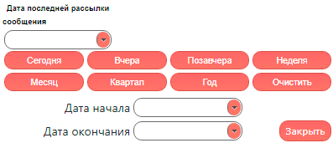
Выбор даты последнего рассылки сообщения клиенту.

- Дата дня рождения.
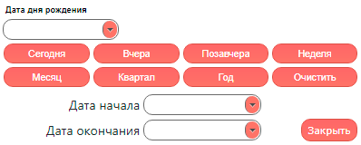
Поиск клиента по дате дня рождения. Можно задать временной интервал. День, неделя, месяц или год.
Чеки:

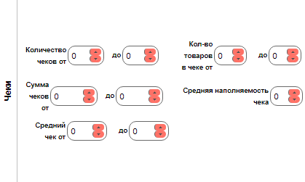

- Количество чеков.
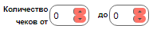
Выборка по количеству чеков у клиента.

- Количество товаров в чеке.
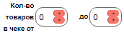
Выборка по количеству товаров в чеке у клиента.

- Сумма чеков.
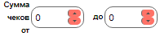
Выборка по сумме чеков у клиента.

- Средний чек.
Выборка по среднему чеку у клиента.

- Средняя наполняемость чека.
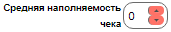
Выборка по средней наполняемости чека у клиента.
Справочники:
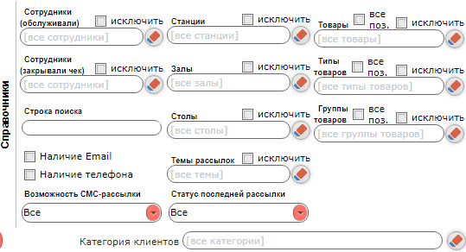

- Сотрудники (обслуживали)
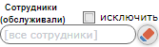 Выборка по сотруднику, который обслуживал клиента.

- Сотрудники (закрывали чек)
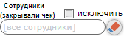 Выборка по сотруднику, который закрывал чек.

- Станции
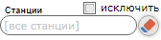 Выборка по станциям, на которых обслуживали клиента.

- Залы
Выборка по залам, в которых обслуживался клиент.

- Товары
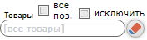Выборка по товарам, которые были в счете клиента. Можно установить галочку, если нужно учесть все товары.

- Типы товаров
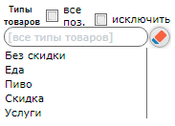 Выборка по типу товаров в счете клиента.

- Строка поиска
Поиск по произвольному запросу.

- Столы
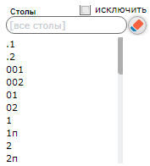Выборка по столам, на которых обслуживался клиент.

- Группы товаров
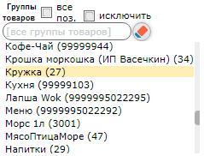Выборка по группе товаров.

- Наличие почты или телефона
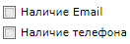 Выборка по клиентам, у которых в информации указан адрес электронной почты или телефон.

- Тема рассылок
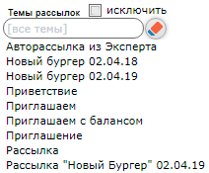 Выборка по темам прошедших рассылок.

- Возможность смс-рассылок
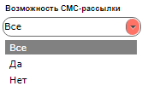Выборка по клиентам, которым возможна или не возможна рассылка смс-сообщений.

- Статус последней рассылки
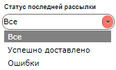Выборка по статусу последней рассылки. Только по успешно доставленным, по ошибочным или по всем.

- Категория клиентов
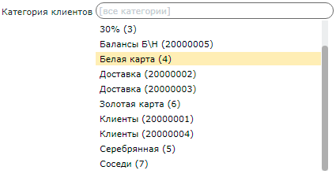
Выборка по всем категориям клиентов.
После настройки всех нужных выборок жмём кнопку «Обновить», чтобы получить информацию.

- Построение списка клиентов согласно выбранным параметрам
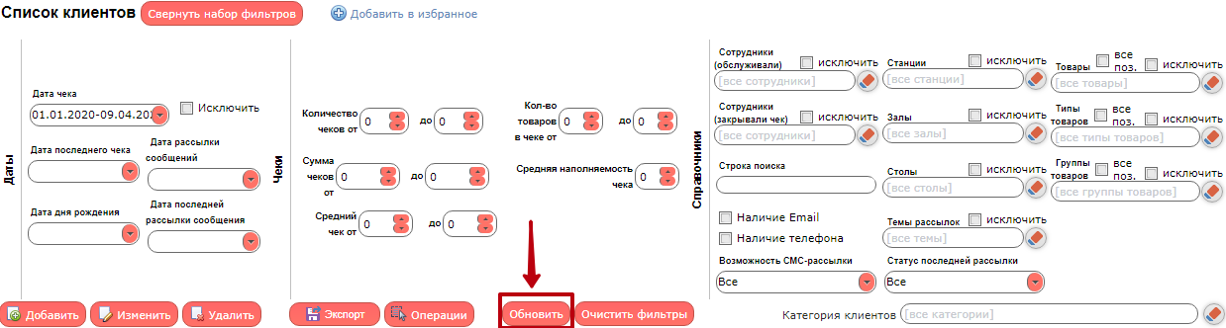
Нам откроется список клиентов, согласно выбранным данным.
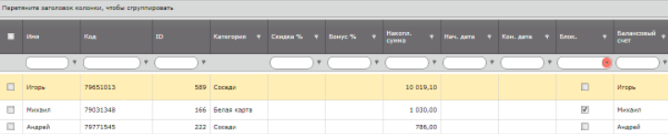

Добавление нового Клиента
Добавление нового клиента происходит также в разделе «Клиенты». Для этого нажимаем кнопку «Добавить» в панели .
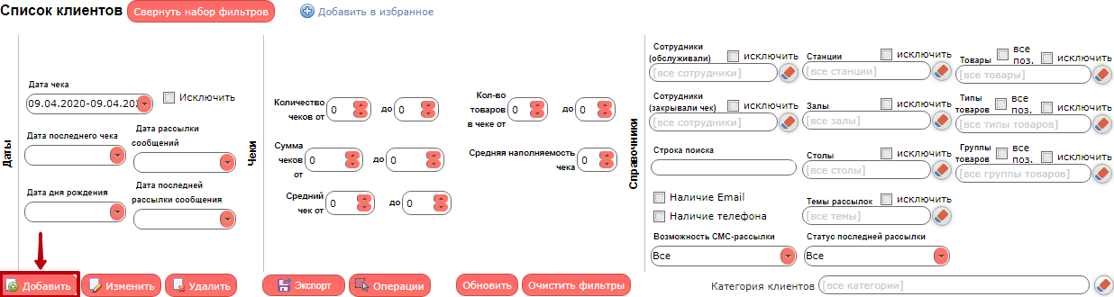
Окно добавление нового клиента выглядит следующим образом:
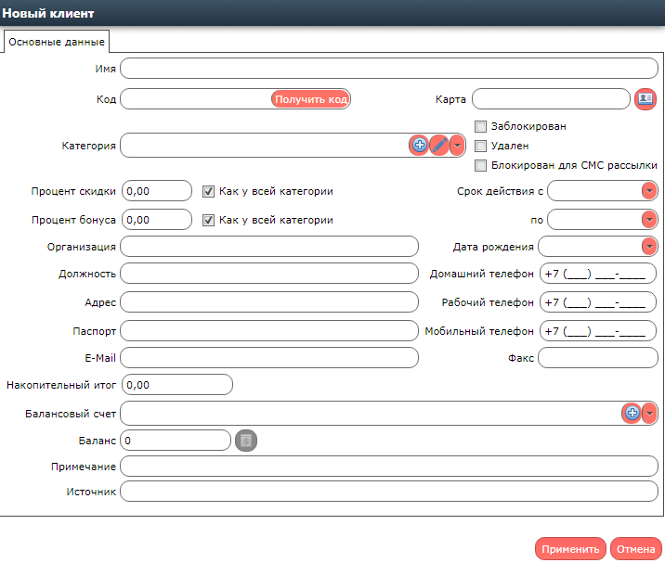

- Описание строк карточки клиента.
Заполнение данных в карточке нового клиента:
Имя – Вписываем имя нового клиента.
Код – Код присваивается автоматически. Для этого нужно нажать рядом со строкой на кнопку «Получить код». Уникальные идентификаторы клиента и карты.
Карта – Если используется карта, вписываем её номер в строку. Для удобства дальнейшего поиска в строку код вписываем этот же номер. Уникальные идентификаторы клиента и карты.
Категория – Выбираем одну из уже существующих категорий клиентов, или создаём новую.
Заблокирован – Метка блокировки клиента. Блокирование учетной записи клиента.
Удалён – Метка удаления клиента. Блокирование учетной записи клиента.
Блокирован для СМС-рассылки – Запретить отправку СМС-сообщений.
Процент скидки – Устанавливается индивидуальная скидка для клиента, или ставится галочка, что скидка будет такая же, как у всей категории.
Процент бонуса – Устанавливается индивидуальный процент бонуса для клиента, или ставится галочка, что бонус будет таким же, как у всей категории.
Срок действия с _ по – Срок действия учетной записи клиента.
Дата рождения – Дата рождения клиента. В дальнейшем может быть использована для поиска по выборке клиентов с датой рождения.
Организация – Название организации, к которой принадлежит клиент.
Должность – Должность клиента.
Адрес – Домашний адрес клиента. Не обязательное поле. Нужно в основном для доставки.
Паспорт – Не обязательное поле для добавление паспортных данных.
E-mail – Электронная почта клиента.
Домашний телефон – Домашний телефон клиента.
Рабочий телефон – Рабочий телефон клиента.
Мобильный телефон – Мобильный телефон клиента.
Факс – номер факса клиента.
Накопительный итог – сумма накопленных бонусов.
Балансовый счет – Балансовый счет. Создается отдельно.
Баланс - Баланс счета клиента. При добавлении действия не доступны.
Примечание - Дополнительное поле для информации о клиенте.
Источник - Дополнительное поле для информации о клиенте.

- Пример заполнения:
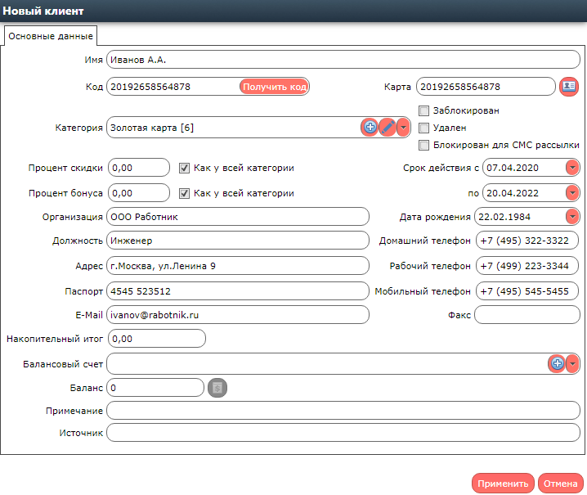
У нас создается карточка клиента.
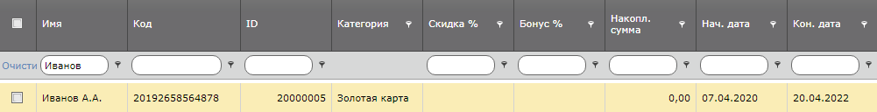
Открываем ее кликнув по имени два раза.

- Добавление балансового счета клиенту
В открывшемся окне теперь мы можем выбрать или создать для клиента балансовый счет. Если нам нужно создать новый счет для клиента, нажимаем на кнопку «+».
Откроется окно с создания балансового счёта.
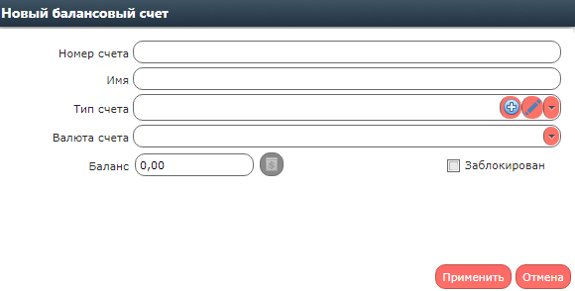

- Описание строк балансового счёта.
Номер счета – Вводим индивидуальный номер или номер карты клиента.
Имя – Имя клиента.
Тип счёта – Тут мы выбираем, каким будет тип счёта клиента.
Валюта счета – Валюта.
Баланс – Баланс счета клиента.
Заблокировать – Ставится галочка, если нужно заблокировать счет.

- Пример заполнения:
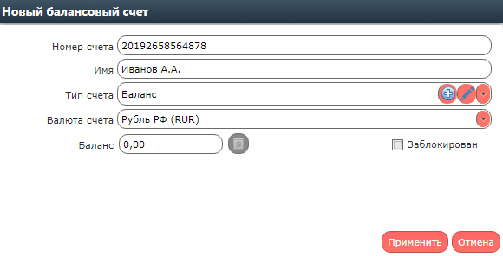
После добавления балансового счета клиенту у нас становится активным строка баланса.

- Начисление или изъятие баланса клиенту.
Чтобы изменить баланс клиенту, нужно нажать на кнопку «$» у строки «Баланс»
Нам откроется окно с действиями по балансу клиента.
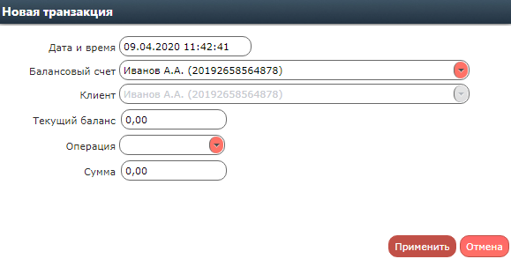

- Описание строк в транзакциях
Операция – Выбираем действие, которое нам нужно:
- Внести
- Изъять
- Установить
Например, мы выбираем внесение:
Жмём кнопку «Применить». Баланс клиента теперь равен 50.

Операции с клиентами.
B основном разделе у нас находится кнопка «Операции»
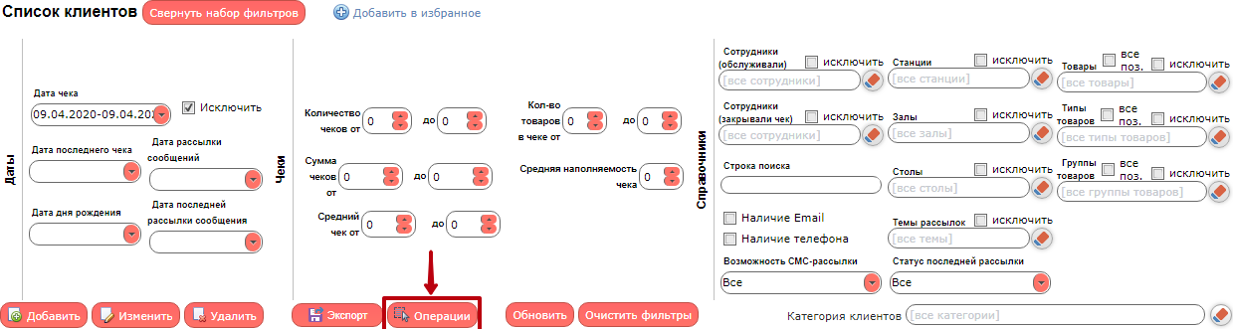
При нажатии на неё откроется меню действий.
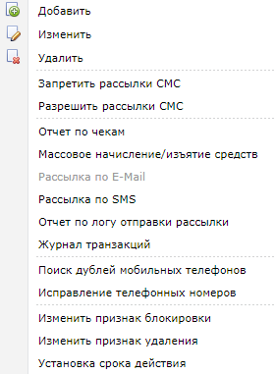

- Описание строк операций.
Добавить – Добавить нового клиента.
Изменить – Изменить существующего клиента.
Удалить – Удалить существующего клиента.
Запретить рассылки СМС – Запретить рассылку СМС выбранному клиенту.
Разрешить рассылки СМС – Разрешить рассылки СМС выбранному клиенту.
Отчет по чекам – отчет по чекам у выбранного клиента.
Массовое зачисление/изъятие средств – Массовое зачисление или изъятие у большого количества клиентов.
Рассылка по E-mail – Рассылка по почте выбранным клиентам.
Рассылка по СМС – Рассылка по СМС выбранным клиентам.
Отчет по логу отправки рассылки – Отчет по отправке рассылок выбранному клиенту.
Журнал транзакций – Журнал всех транзакция по счету клиента.
Поиск дублей мобильных телефонов – Поиск клиентов с одинаковыми мобильными номерами телефона.
Исправление телефонных номеров – Исправление телефонных номеров клиента.
Изменить признак блокировки – Устанавливает блокировку выбранным клиентам.
Изменить признак удаления – Установить галочку «удалён» выбранному клиенту.
Установка срока действия – Изменение срока действия выбранному клиенту.

Балансовые счета.
Для добавления нового балансового счета жмём на кнопку «Добавить»

- Добавление балансового счёта:

- Описание строк в создании балансового счета.
Номер счета – Вводим индивидуальный номер или номер карты клиента.
Имя – Имя клиента.
Тип счёта – Тут мы выбираем, каким будет тип счёта клиента.
Валюта счета – Валюта.
Баланс – Баланс счета клиента.
Заблокировать – Ставится галочка, если нужно заблокировать счет.

- Пример заполнения нового балансового счета:

Типы балансовых счетов.
Пользовательский раздел «Типы балансовых счетов» предназначен для управления счетами постоянных клиентов.

- Добавление нового балансового счета

Для добавления нового типа балансового счета жмем на кнопку «Добавить»
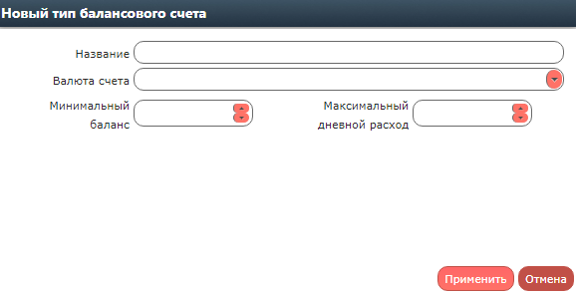

- Описание строк в добавлении нового балансового счета.
Название – Название типа балансового счёта ( Пример: Баланс, Баланс Б/N )
Валюта счёта – Вид валюты ( Пример: Рубль РФ )
Минимальный баланс – Минимальный порог баланса. Если устанавливаем 0, баланс не сможет уходить в минус.
Максимальный дневной расход – Максимальное количество баллов баланса, которые доступны для использования в день.

- Пример заполнения строк в новом балансовом счете:
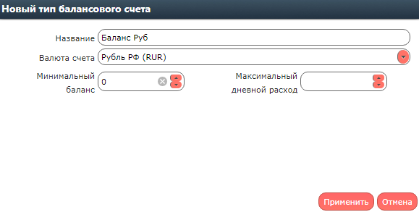
Тип балансового платежа создан.
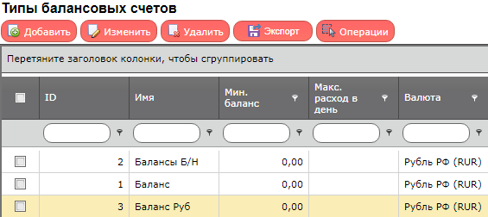

Категории клиентов
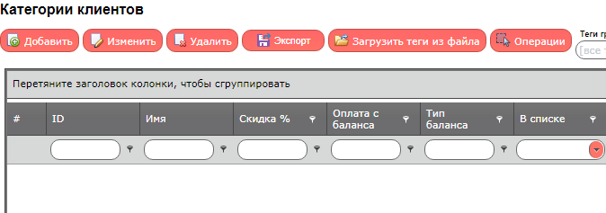

- Добавление новой категории клиентов.
Нажимаем кнопку «Добавить».
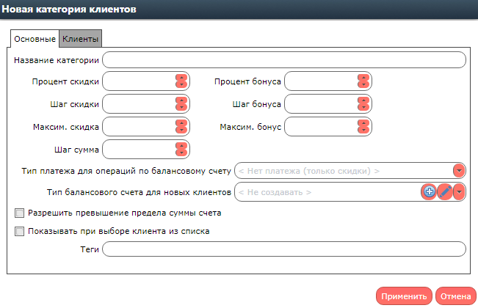

- Описание строк - Основные
- Основные
Название категории – Название новой категории клиентов.
Процент скидки – Процент скидки для категории.
Шаг скидки – Величина шага скидки (в процентах), на которую увеличивается значение скидки.
Максим. скидка – максимальный предел скидки для категории.
Шаг сумма – Величина суммы, при превышении суммы которой происходит инкремент («следующий шаг») текущей скидки
Процент бонуса – Процент начисляемого бонуса для категории.
Шаг бонуса – Величина шага бонуса (в процентах), на которую увеличивается значение бонуса.
Максим. бонус – Максимальный предел скидки для категории.
Тип платежа для операций по балансовому счету – Применяется только для скидки.
Тип балансового счета для новых клиентов – Тип балансового счета.
Разрешить превышение предела суммы счета – Разрешение на превышение сумму счета.
Показывать при выборе клиента из списка – Показывать категорию при выборе клиентов из списка.

- Пример заполнения:
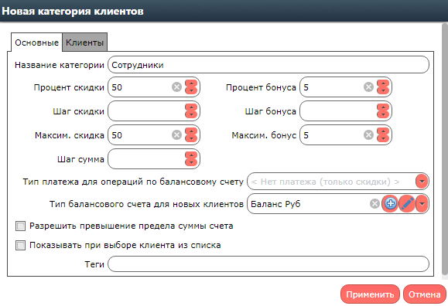

- Описание строк - Клиенты
- Клиенты
B этой вкладке мы видим список всех клиентов этой категории.

Раздел «Операции»

Новый клиент.
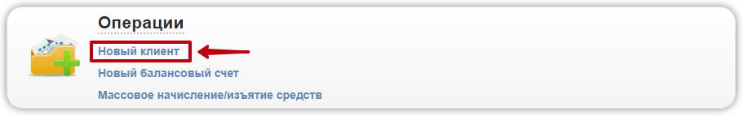
См. описание разделе “Добавление нового клиента”.

Новый балансовый счет.
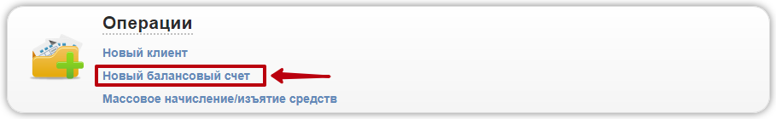
См. описание разделе “Добавление нового балансового счета”.

Массовое начисление/изъятия средств
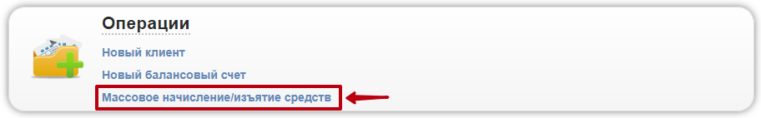
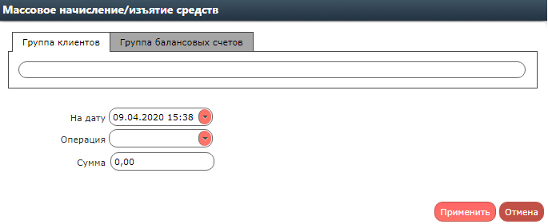
Данная функция служит для массового начисления или изъятия средств у групп клиентов и групп балансовых счетов.

- Пример начисления/изъятия:
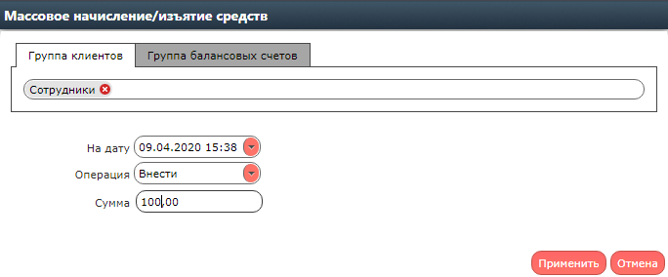
Проверяем клиента из группы Сотрудники, которым мы начисляли баланс:
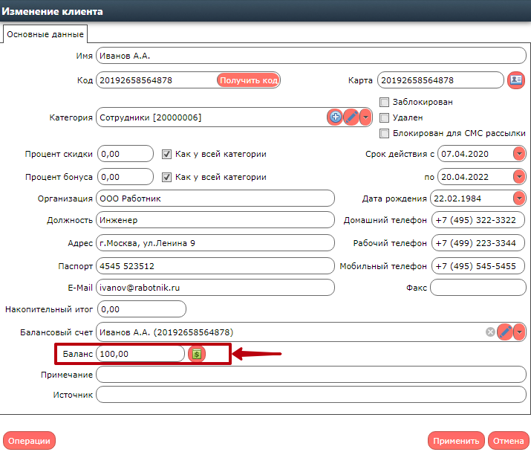

Раздел «Отчеты»

Отчет по логу отправки рассылки.
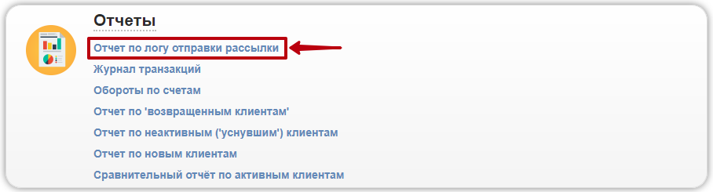
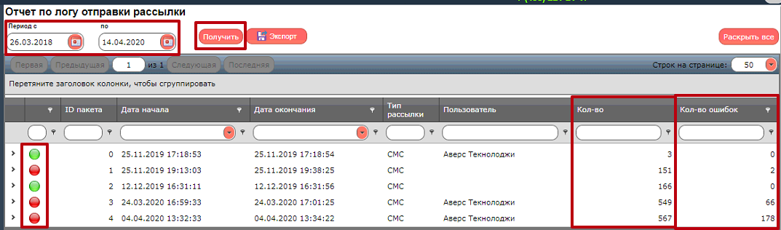
Выбираем даты для построение отчета и жмём «Получить»
У нас формируется список проведенных рассылок за указанный период.
Мы можем увидеть информацию, когда проводились рассылки, какое количество клиентов получили и не получили сообщение.
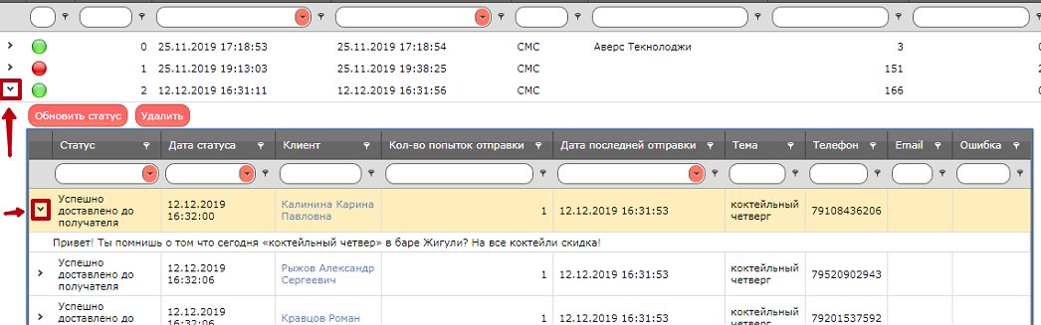
Далее мы может открыть сноску рассылки и посмотреть подробно, кому было доставлено сообщение, а кому нет. У клиента тоже можно открыть сноску и посмотреть, какое сообщение было ему отправлено в рассылке.

Журнал транзакций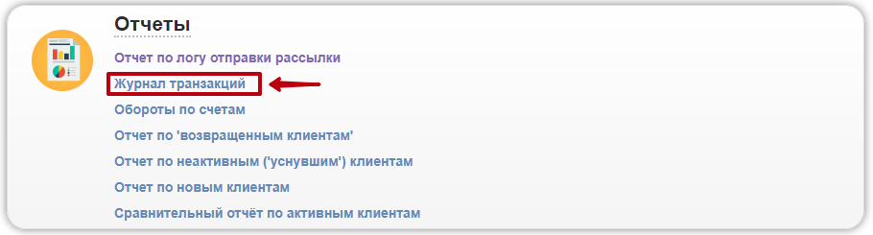
Чтобы посмотреть отчет по транзакциям, выбираем нужную дату.
Если нужно посмотреть транзакции по определенному клиенту, то его нужно выбрать в строке «Клиенты».

Обороты по счетам
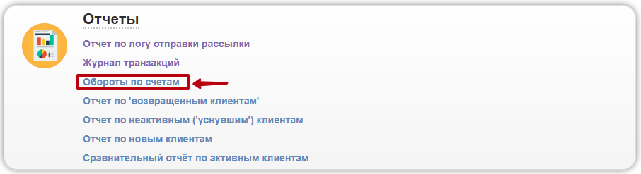
Выбираем нужные параметры и нажимаем на кнопку «Обновить данные».
Получаем данные по оборотам счета.
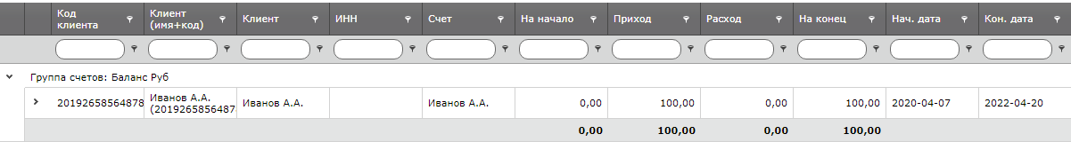

Отчет по «Возвращенным клиентам»
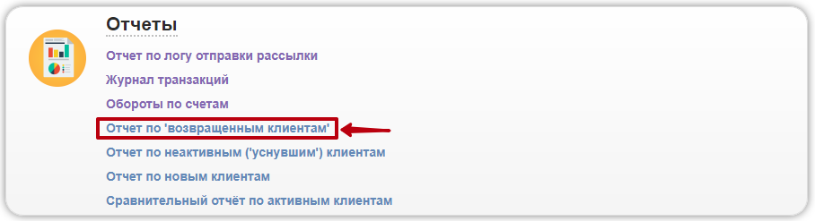
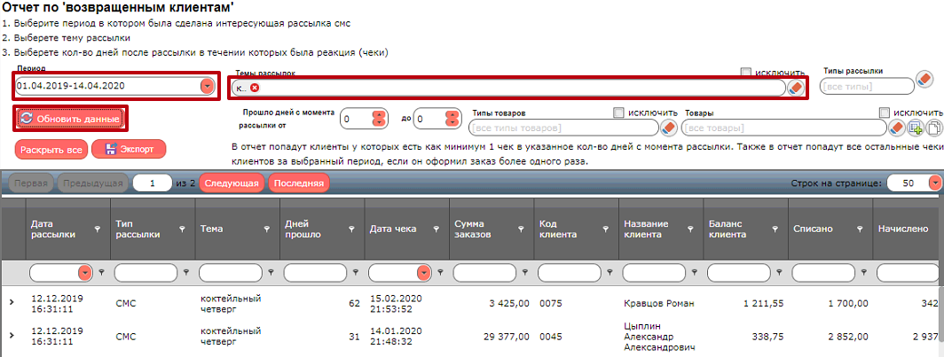
Данный отчет позволяет нам узнать, сколько клиентов вернулось после произведенной рассылки и какая сумма пришла от клиента.
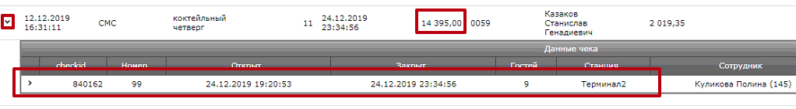
В сноске у клиента мы можем посмотреть подробную информации о счетах за период после рассылки.

Отчет по неактивным («Уснувшим») клиентам
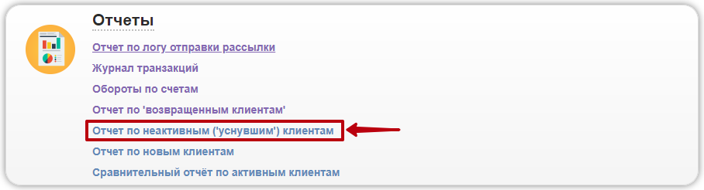
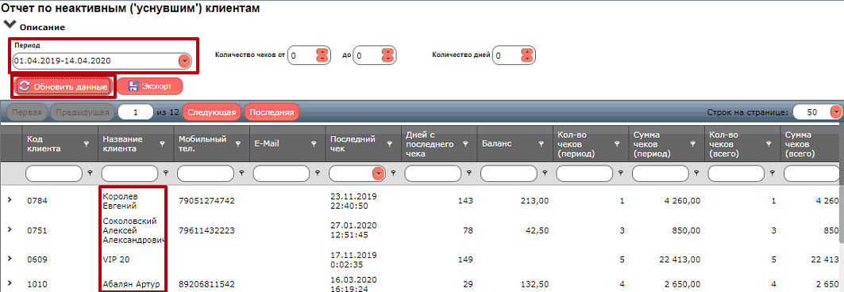
Данный отчет позволяет нам узнать, какие клиенты давно не возвращались в заведение и не делали никаких заказов. Можно просмотреть, когда были у них последние заказы и сделать смс-рассылку.

Отчет по новым клиента.
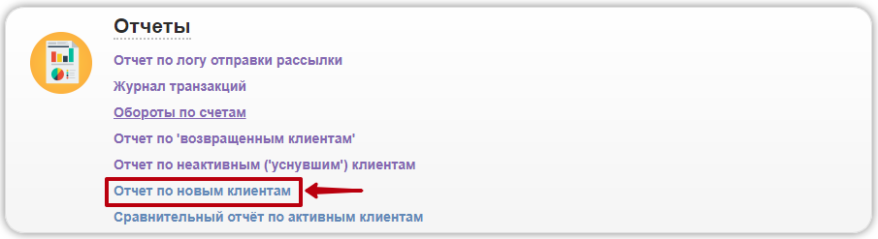
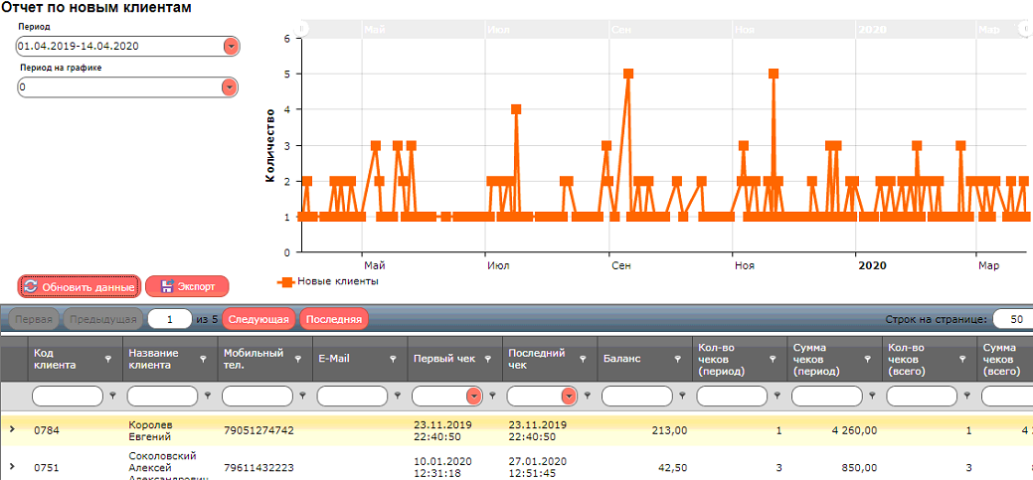
Данный отчёт позволяет нам просмотреть списки новых клиентов, их динамику в графике и подробную информацию о каждом.

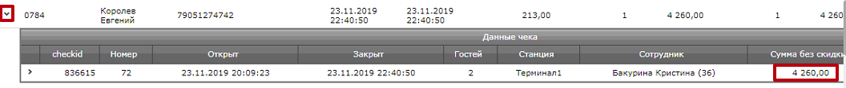
По сноске, можно посмотреть какие были счета у новых клиентов.

Сравнительный отчет по активным клиентам
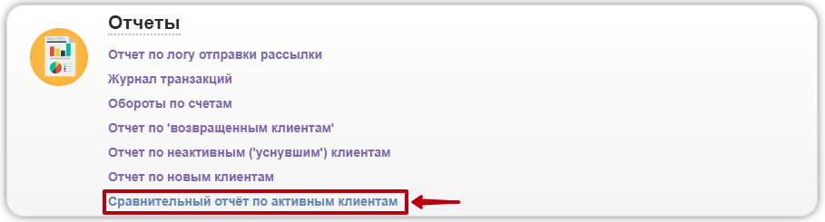
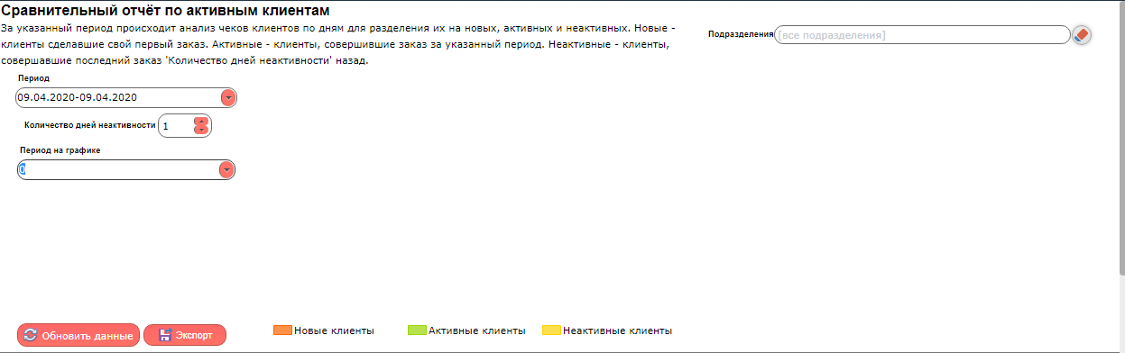
Данный отчет дает нам возможность указанный период произвести анализ чеков клиентов по дням для разделения их на новых, активных и неактивных.
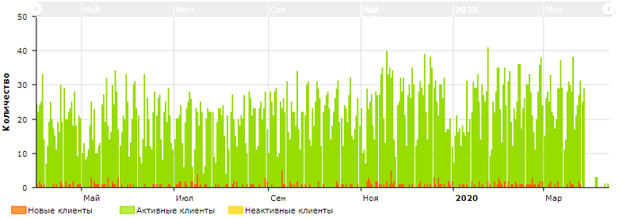
При построении отчета мы можем посмотреть информацию в виде графика или по столбцам в построенном отчёте.
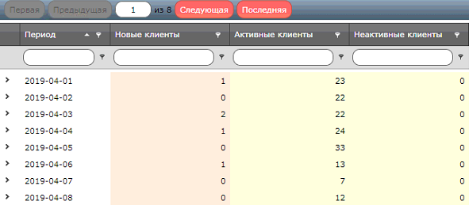

ИЗБРАННЫЕ СПИСКИ КЛИЕНТОВ.

Создание списка избранных клиентов
Для того, чтобы создать избранный список клиентов, нам нужно войти в раздел «Клиенты»

- Построение списка нужных клиентов.
Настроить нужные параметры выборки для построения списка клиентов и нажать на кнопку «Обновить»
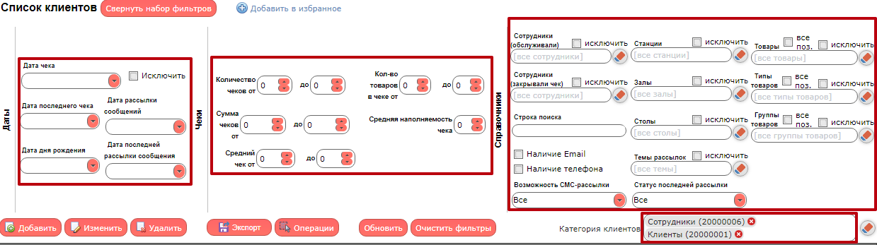
У нас выводится список выбранных клиентов.
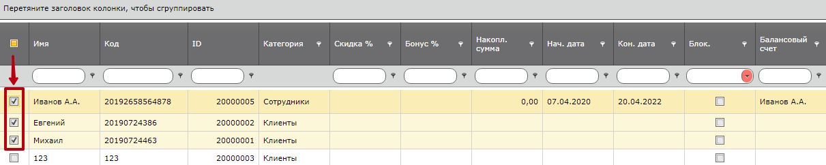

- Добавление клиентов в список избранного.
Ставим галочки на клиентов, которых нужно добавить в избранный список.
Далее, выше нажимаем на кнопку «Добавить в избранное».
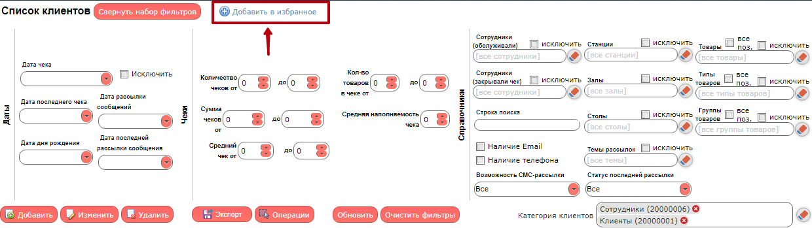
Пишем название избранного списка и добавляем в избранное.
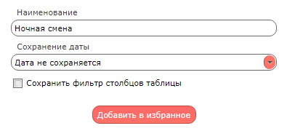
У нас появляется сверху строка с избранными списками.
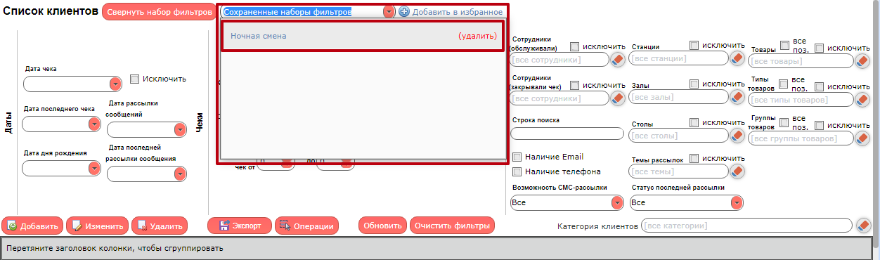

СМС-рассылка.

Создание СМС рассылки

- Настройка смс-рассылки.
Для того, чтобы произвести настройки смс-рассылки, переходим на главную страницу раздела «Клуб» и нажимаем кнопку «Настройки»
В открывшемся окне нужно будет ввести данные в «Настройки SMS сервера»:
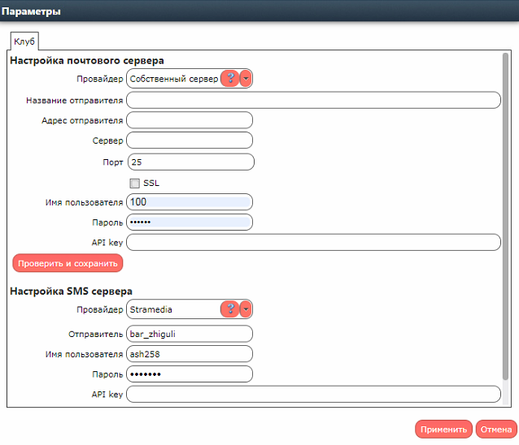

- Описание строк настроек:
- Провайдер – Имя или название провайдера смс-рассылки.
- Отправитель – Имя отправителя смс-рассылки.
- Имя пользователя – login учётной записи
- Пароль – пароль учетной записи
*Все данные получаются у провайдера, предоставляющего услуги смс-рассылки.

- Пример на основе сервиса рассылки Streamedia.ru
1. Переходим на сайт провайдера и проходим регистрацию учетной записи.

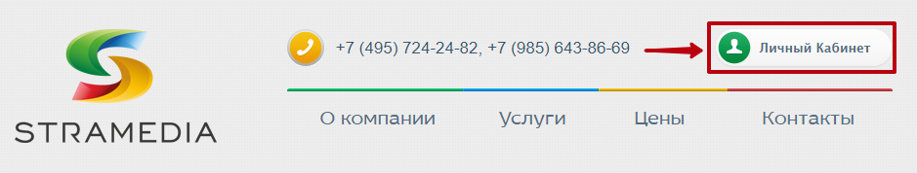
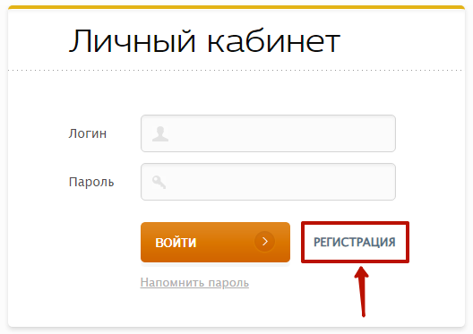
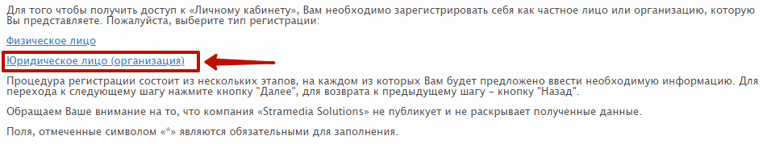
Заполняем все поля с данными.
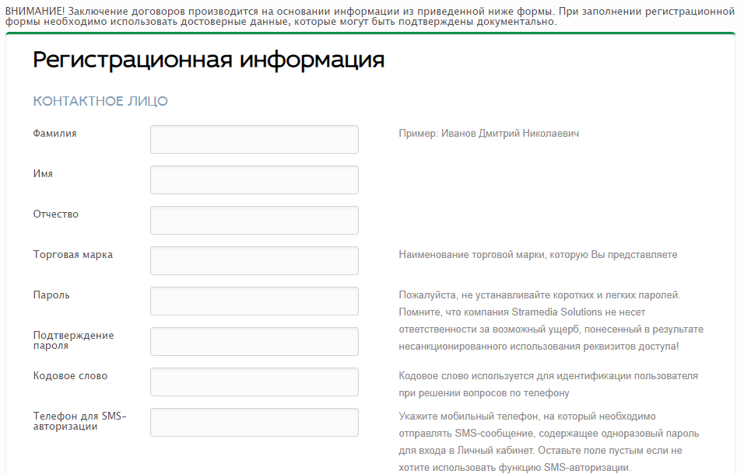
По окончании регистрации вы получите логин и пароль в личный кабинет и данные для подключения рассылки в системе Клуб: логин и пароль к API-key.

- Информация о сервере рассылки.
Данные о сервере смс-рассылки доступны на основной странице «Клуба»

Выбор клиентов для проведения рассылки.
Для того, чтобы составить список клиентов на смс-рассылку, воспользуемся «Избранными списками клиентов» (см. стр 33-34)
Можно выбрать уже готовый список или по выборкам составить новый.
Выбираем нужных клиентов:
Нажимаем правой кнопкой мыши на список и в выпадающем окне выбираем «Рассылка по SMS»:
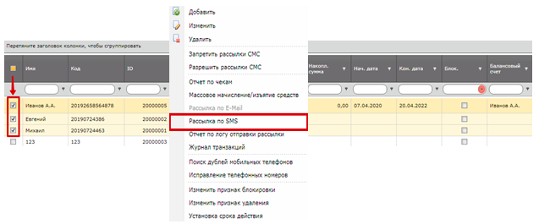

Составление сообщения для рассылки и отправка.
В открывшемся окне нам сразу показывается информация о количестве выбранных клиентов, у скольких из них имеются в карте клиента мобильные номер, какие клиенты исключены из рассылки и какой баланс у модуля смс-рассылки .
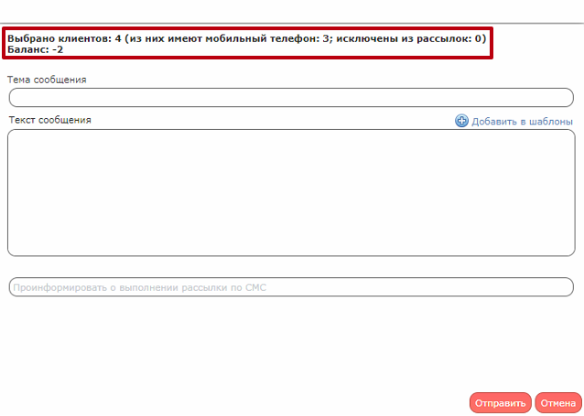

- Описание строк в создании рассылки.
- Тема сообщения – Пишем тему смс-рассылки
- Текст сообщения – Информация, которая будет отправлена клиентам.
- *Можно всё добавить в шаблон для дальнейшей повторной рассылки.
Заполняем колонки и нажимаем «Отправить»

Переменные в тексте сообщения.
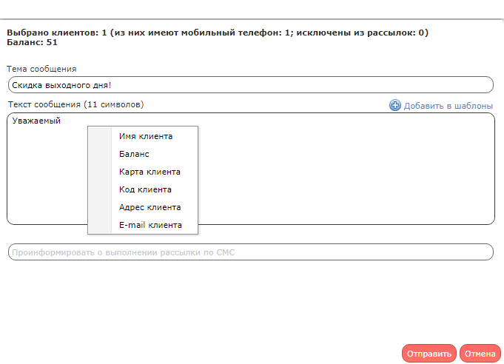
В окне ввода текста сообщения мы можем использовать переменные, которые будут подставлять данные из личной карточки клиента. Для этого на в окне ввода текстового сообщения нужно нажать правой кнопкой мыши.

- Описание строк переменных в создании сообщения.
Имя клиента - В сообщение подставляется имя клиента. Каждому клиенту свое.
Баланс - Подставляется доступный баланс.
Карта клиента - Подставляется номер карты клиенты из карточки клиента.
Код клиента - Подставляется код клиента из карточки.
Адрес клиента - Подстваляется адрес клиента из карточки клиента.
E-mail клиента - Подставляется почта клиента из карточки клиента.
Если, например, мы составим сообщение, информирующее клиента о сумме на его балансе, проставив переменные:
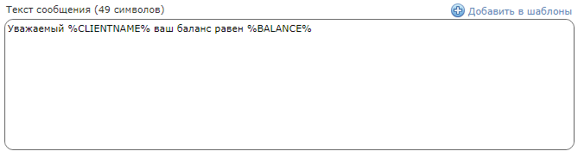
Клиент получит вот такое сообщение:
